
НЕГОСУДАРСТВЕННОЕ ОБРАЗОВАТЕЛЬНОЕ ЧАСТНОЕ УЧРЕЖДЕНИЕ ВЫСШЕГО ОБРАЗОВАНИЯ «МОСКОВСКИЙ ФИНАНСОВО-ПРОМЫШЛЕННЫЙ УНИВЕРСИТЕТ “СИНЕРГИЯ”»

Факультет/Институт |  | Информационные технологии
 |  | (наименование факультета/ Института)
Направление/специальность |  | Информационные системы и программирование
подготовки: |  | (код и наименование направления /специальности подготовки)
Форма обучения: |  | Очная
 |  | (очная, очно-заочная, заочная)

Лабораторная 7
на тему |  | Разработка структуры проекта
по дисциплине |  |  |  | Инструментальные средства разработки программного обеспечения
 |  |  |  | (наименование дисциплины)

Обучающийся |  | Шкуренко Никита Вячеславович
 |  | (ФИО)
Группа |  | ДКИП-202

Преподаватель |  | Сибирев Иван Валерьевич
 |  | (ФИО)

Москва 2026 г.

Лабораторная работа 10.

Проект: WPF – "Волшебная звезда" (вариант 27)

Код:
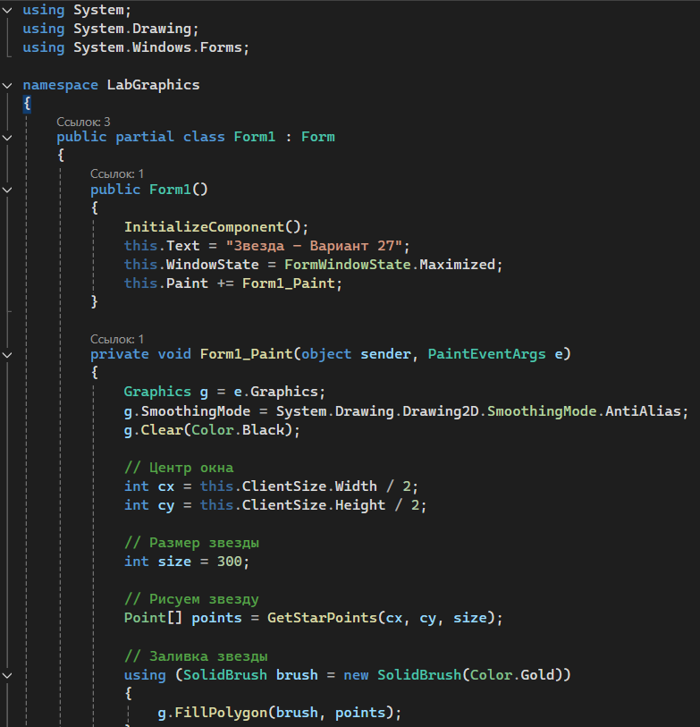

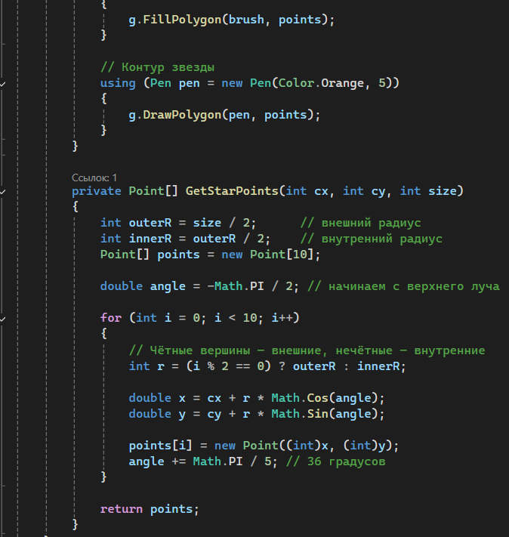
Результат:



Вывод
В ходе лабораторной работы я научился:
- Создавать графическое приложение на C# в Visual Studio.
- Рисовать геометрические фигуры с помощью класса Graphics.
- Использовать координаты для построения звезды (расчёт точек через синус и косинус).
- Настраивать цвета и сглаживание, чтобы рисунок выглядел красиво.
В результате я разработал программу, которая рисует золотую звезду на чёрном фоне. Рисунок соответствует варианту 27 из практикума.
Задача выполнена полностью. Полученные навыки пригодятся для создания простых графических программ и анимации.

